МҰНАЙМЕН ЛАСТАНҒАН ТОПЫРАҚТАРДЫ ФИТОРЕМЕДИАЦИЯ ӘДІСТЕРІ АРҚЫЛЫ ЗЕРТТЕУ

Досжанов Е.О., Серикбаев П.

Әл-Фараби атындағы Қазақ ұлттық университеті, Алматы қ., Yerlan.Doszhanov@kaznu.kz

Соңғы он жылда, мұнай және мұнай өнімдерінің көлемін ұлғайту, тасымалдау, өңдеу және пайдалану барысында қоршаған ортаның мұнай көмірсутектерімен ластану деңгейі едәуір өсіп жатыр. Топырақтың жоғары қарқынды химиялық ластануы мұнай және мұнай өнімдерін өндіру, өңдеу және тасымалдау кезінде жүзеге асады. Топырақ қабаттарында шоғырланған көмірсутектердің әсерінен топырақ экожүйесінің өзгеруі байқалады.
Көмірсутектермен ластанған топырақтарды қалпына келтірудің дәстүрлі әдістермен салыстырғанда, фиторемедиация әдісі экологиялық қауіпсіз және экономикалық жағынан тиімдірек. Әдебиетте [1], фиторемедиацияның белгіленген әсеріне көптеген өсімдіктердің 30-40 түрі жайлы мәліметтер келтірілген. Оның ішінде, ғылыми жұмыстардың 75%-ы полиароматты көмірсутектердің ыдыратуын зерттеу жұмыстарына арналған. Сұйық көмірсутектерді құрамы мен қасиеті бойынша әртекті жер қыртыстарында (топырақтарда) тарату, сонымен қатар, олардың сапалық анализімен байланысты қиындықтарға қатысты болады. Мәдени және жабайы өсімдіктерді зертханалық және вегетациялық тәжірибелердің көмегімен кең ауқымда жүргізілген зерттеулер, олардың көмірсутекті поллютанттарға қатысты тұрақты, маңызды ақпараттарды алуға, көмірсутектермен ластанған топыраққа өсімдіктердің әсер ету механизмдерін анықтауға мүмкіндік береді [2-3].
Жұмыс барысында дақылдардың өсу динамикасына байланысты, алғашқы бақылауда анықталған топырақтардағы мұнай өнімінің 3, 6, 9 мл массалық үлесі бойынша берілген уақыт мерзімінде зерттелінді. Егілген өсімдіктер әсерінен топырақтағы мұнай мөлшерінің өзгерісі әртүрлі уақыт аралығынан соң, яғни 3, 7, 14, 21 және 30 тәуліктен кейінгі өсу динамикасын сандық белгілеу арқылы анықталынды. Өсімдіктер ортасының әсерінен топырақтағы мұнай мөлшері біршама өзгеріп, 3 мл мұнай қосылған бидайдың 15 тәулікке дейінгі ұзындығы 5 см құрап, ал 21 тәулік аралығында 7,5 см-ге, ал 30 тәулікте оның биіктігі 10 см-ге дейін бой көтерген (сурет 1).

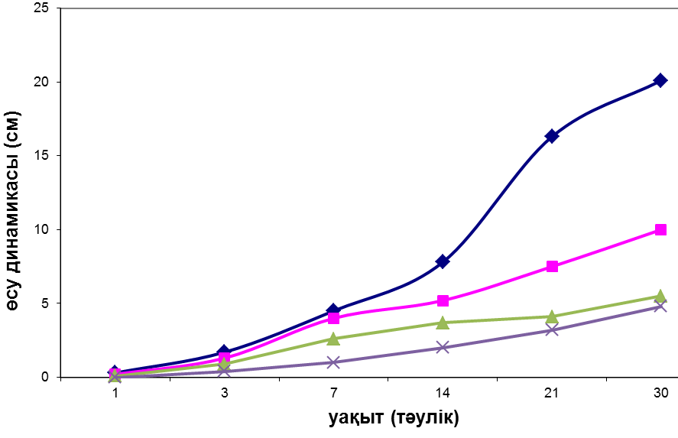

а)

ә)

б)
в)

а) бақылау; ә) 3 мл мұнай; б) 6 мл мұнай; в) 9 мл мұнай

Сурет 1. (3, 6, 9 мл) мұнайы бар ластанған топыраққа бидай дақылының
өсу динамикасының уақытқа тәуелділігі
Өсімдік дақылдарының өсу динамикасын тәжірибе барысында байқалғандай, мұнайдың 3 мл ластанған мөлшері салыстырмалы аз, себебі ондай жағдайда бидай ластанбаған топыраққа егілген (бақылау ретінде алынған) бидай секілді қарқынды және тез өсетіндігі анықталынды. Сондықтан орташа есепке және салыстыру үшін 100 г топыраққа енгізілген 6 мл ластаушы заттар (мұнай, бензин, керосин), яғни барлық массаның шамамен 5%-ын құрайды.
Тәжірибе барысында жоңышқа дақылдары бидай дақылына қарағанда кеш жетілетіндігі олардың өсу динамикасының сандық өлшеу негізінде анықталынды. Орташа деп алынған үлгінің 6 мл көмірсутек ортада 1 г егілген жоңышқа дақылдарының өсу динамикасы бидаймен салыстырғанда 2 есе кем екенін байқаймыз (сурет 2). Яғни 30 тәулік аралығында бидай биомассасының орташа өсу динамикасы 5,5 см-ге дейін жетсе, ал жоңышқа тұқымдасының ұзындығы 2,3 см-ге жеткен.
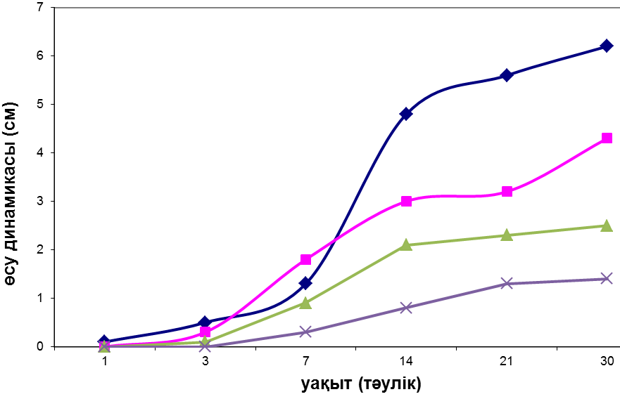

а)

ә)

б)

в)

а) бақылау; ә) 3 мл мұнай; б) 6 мл мұнай; в) 9 мл мұнай

Сурет 2. (3, 6, 9 мл) мұнайы бар ластанған топыраққа жоңышқа дақылының
өсу динамикасының уақытқа тәуелділігі

Өсімдіктердің барлық ластанған топырақтардағы мұнай өнімдерінде өсу қарқындылығы біртекті байқалып, бірақ бидай дақылының жоңышқаға қарағанда өсу динамикасы 2 есеге ұлғайғандығын байқауға болады.
Беде өсімдігі дақылдарының өсу динамикасына келетін болсақ, мұнайға төзімді деп таңдалынған өсімдіктердің ішінде белсенділігін төмен екендігін байқатты. Бақылау ретінде алынған таза топыраққа егілген беде өсімдігі бидай және жоңышқа дақылдарымен салыстырғанда өте баяу өсіп, 30 тәулік ішінде небәрі 4 см ғана құраған. Көмірсутектермен қолдан ластау барысында субстрат ортасындағы беде тұқымдасының көмірсутек өнімдерін әртүрлі концентрацияларында өсу қарқындылығы бірдей байқалып, бірақ 9 мл. мұнайы бар топырақта беде тіптен жай өсіп, вегетативтік кезеңі кеш байқалды және 30 тәулік ішінде 1,3 см-ге жеткен (сурет 3).

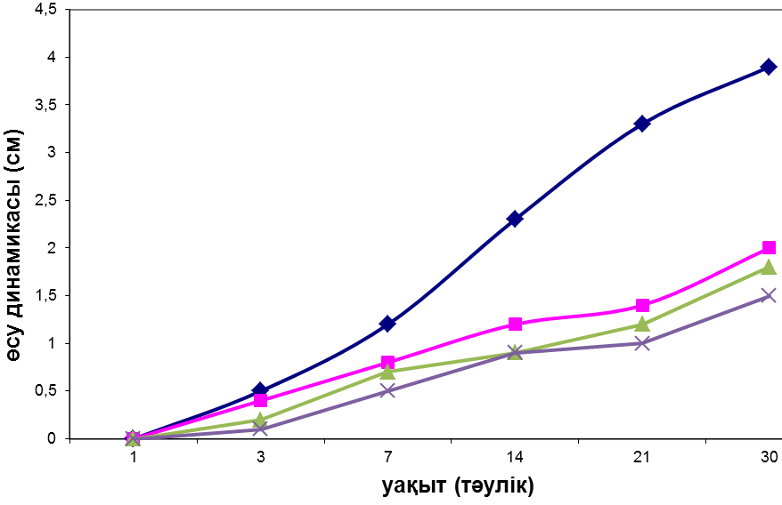

а)

ә)
б)
в)

а) бақылау; ә) 3 мл мұнай; б) 6 мл мұнай; в) 9 мл мұнай

Сурет 3. (3, 6, 9 мл) мұнайы бар ластанған топыраққа беде дақылының
өсу динамикасының уақытқа тәуелділігі

Өсімдік дақылдарының өсу динамикасын бақылау барысында 3, 6, 9 мл мұнай және мұнай өнімдерімен ластанған топырақтарда мұнайдың аз мөлшерінде өсу қарқындылығы жақсы байқалса, ал ластаушы заттардың жалпы массасының мөлшері 7% болған жағдайда өсу қарқындылығы төмен болатындығы анықталған. Сондықтан топырақтағы мұнай және мұнай өнімдері 4,0-6,0 % (жалпы массаның мөлшері) құрағанда фиторемедиация әдісі қолайлы болып табылады. Себебі ластағыш заттардың топырақ құрамында күрт өсуі өсімдік дақылдары үшін қолайсыз жағдай тудырады. Мысалы, мұнай мен мұнай өнімдерінің мөлшері көбейген сайын топырақтың су­ауа режимі бұзылатындығы үлгіге су құйылған кезде оның бетінде жұқа қабат (пленка) түзіліп, топыраққа дұрыс сіңе алмайды және қажетті заттардың өтуіне кедергі жасайды.
Қорыта келе, топырақтағы мұнай және мұнай өнімдері 4,0-6,0 % (жалпы массаның мөлшері) болғанда фиторемедиация әдісі қолайлы болып табылатыны анықталынды. Бұл берілген өсімдіктердің мұнайға төзімділігі анықталынып, мұнаймен ластанған топырақтарды тазалауға ұсынуға болады деуге негіз береді.

Әдебиеттер тізімі

- Павлов П.В., Соколова А.С. Проектные решения по рекультивации нефтезагрязненных земель // Нефтяное хозяйство. 2002. - № 7. – С. 66-67.
- Franzaring J. Environmental monitoring of fluoride emission using precipitation, dust, plant and soil samples // Environmental Pollution. 2006. – Vol. 144. – N 1. – P. 158-165.
- Досжанов Е.О., Оңғарбаев Е.Қ., Мансуров З.А., Жубанова А.А. Фиторемедиация процесі арқылы мұнаймен ластанған топырақты тазалау // Научно-технологическое развитие нефтегазового комплекса: Доклады Девятых научных Надировских чтений. – Алматы, 2011. – С. 414-417.

